

**СМІДИНСЬКА СІЛЬСЬКА РАДА**

**ВОЛИНСЬКОЇ ОБЛАСТІ**

**ВИКОНАВЧИЙ КОМІТЕТ**

**РІШЕННЯ**

30 травня 2024 року №58

Про затвердження зразків та описів печатки адміністратора

відділу Центр надання адміністративних послуг (Центр Дія)

Смідинської сільської ради

Враховуючи п. 3 ст. 13 Закону України «Про адміністративні послуги», з метою належної організації роботи адміністраторів у центрі надання адміністративних послуг (Центр Дія) Смідинської сільської ради, керуючись підпунктом 4 пункту «б» ст. 27 Закону України «Про місцеве самоврядування в Україні», виконавчий комітет сільської ради

ВИРІШИВ :

1.Затвердити [з](http://zakon4.rada.gov.ua/laws/show/z1332-11#n20)разок печатки адміністратора відділу Центр надання адміністративних послуг (Центр Дія) Смідинської сільської ради ради  (додаток 1)

2.Затвердити опис печатки адміністратора відділу Центр надання адміністративних послуг (Центр Дія) Смідинської сільської ради  (додаток 2).

3. Начальнику відділу Центр надання адміністративних послуг (Центр Дія) Смідинської сільської ради забезпечити виготовлення та збереження печатки адміністратора.

Сільський голова Оксана ПІЦИК

Крук Олена

1

|  |  |
| --- | --- |
|  | ЗАТВЕРДЖЕНО  рішення виконавчого комітету  30.05.2024 р.  № 58  Додаток 1 |

ЗРАЗОК

печатки адміністратора відділу Центр надання адміністративних послуг (Центр Дія) Смідинської сільської ради

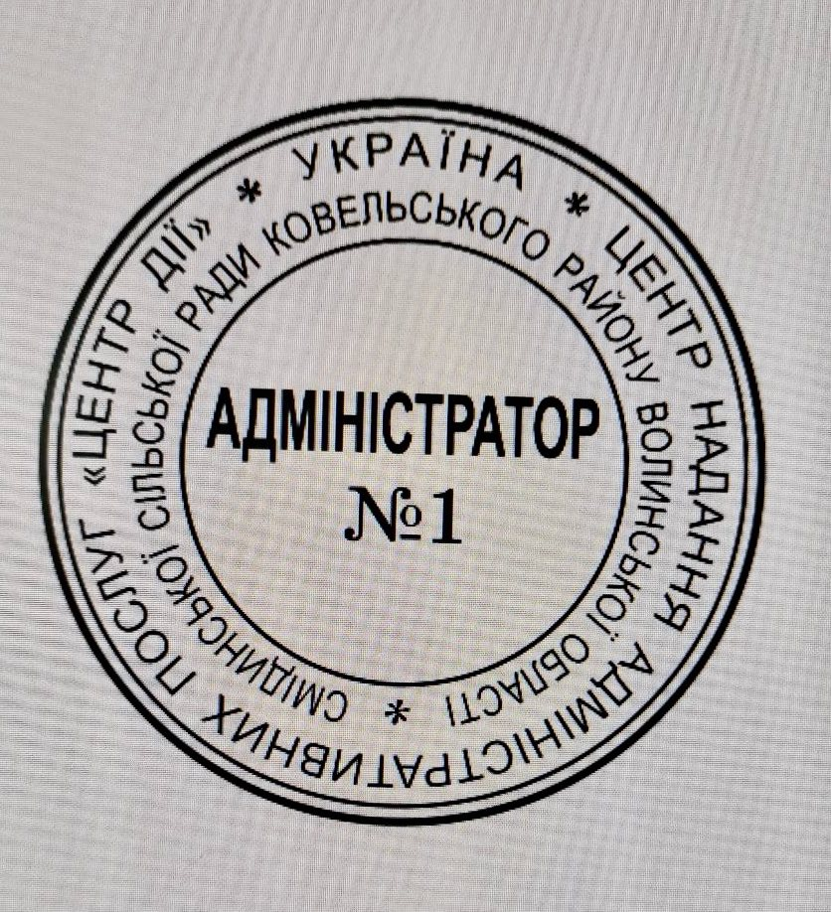

________________________________________________________________________________

2

|  |  |
| --- | --- |
|  | ЗАТВЕРДЖЕНО  рішення виконкому міської ради  30.05.2024 р.  № 58  Додаток 2 |

ОПИС

печатки адміністратора відділу Центр надання адміністративних послуг (Центр Дія) Смідинської сільської ради

Печатка адміністратора відділу Центр надання адміністративних послуг (Центр Дія) Смідинської сільської ради (далі - Центр) має форму правильного кола діаметром 45 мм, краї печатки обрамлено бортиком завтовшки 3 мм.

По зовнішньому колу іменної печатки зліва направо центровим способом розміщуються:

у верхньому рядку «УКРАЇНА» «ЦЕНТР НАДАННЯ АДМІНІСТРАТИВНИХ ПОСЛУГ (ЦЕНТР ДІЯ)», напис закінчується семикутною зірочкою.

у нижньому рядку - напис «СМІДИНСЬКОЇ СІЛЬСЬКОЇ РАДИ КОВЕЛЬСЬКОГО РАЙОНУ ВОЛИНСЬКОЇ ОБЛАСТІ»

В центрі кола розміщується напис «АДМІНІСТРАТОР №1». Напис обрамляється колом діаметром 24 мм (товщина лінії - 0,1 мм).

Усі написи виконано спеціальним шрифтом (Arial Cyrillic).

Для підвищення захищеності вільна від зображення частина кола заповнюється захисним растровим зображенням.

Печатка виготовляється з гуми.

Для печатки використовується штемпельна фарба синього кольору.

_________________________________________________________________________